GAUTENGSE DEPARTEMENT VAN ONDERWYS
SENIORSERTIFIKAAT-EKSAMEN

FISIOLOGIE HG

TYD: 3 uur

PUNTE: 300

INSTRUKSIES:

- Die vraestel bestaan uit DRIE Afdelings: Afdeling A : Totaal 90
Afdeling B : Totaal 160
Afdeling C : Totaal 50
300

- Beantwoord AL die vrae in Afdeling A en B.
- Jy het ’n keuse in Afdeling C: Beantwoord óf Vraag 6 óf Vraag 7. Vir Vraag 7 benodig u grafiekpapier.

- Beantwoord Vraag 1.1 (meerkeusevrae) op die antwoordblad aan die binnekant van die omslag van die antwoordboek.

- Nommer AL die vrae korrek.

- Grafiekpapier is aan die einde van die vraestel geheg. Voltooi en plaas dit voor in jou antwoordboek.

AFDELING A
VERPLIGTEND

VRAAG 1.1
MEERKEUSEVRAE

Vier moontlikhede word as antwoorde vir die volgende vrae gegee. Dui die korrekte antwoord aan deur ’n kruis (X) oor die toepaslike letter op die antwoordblad aan die binnekant van die omslag van die antwoordboek te trek.

VOORBEELD: Speeksel word afgeskei in die

- mond.
- oesofagus.
- maag.
- Duodenum.

ANTWOORD: | A | B | C | D

    - Die arbor vitae word aangetref in die

- serebellum.
- serebrum.
- medulla oblongata.
- hipotalamus.

    - Die plek waar een impuls oorgedra word van een neuron na ’n ander, word die _____ genoem.

- akson
- dendriet
- sinaps
- ganglion

    - Watter beheersentrum in die liggaam word geaktiveer indien ’n atleet gedehidreerd en dors is?

- Hipotalamus
- Serebellum
- Tiroïed
- Medulla oblongata

    - Menstruasie begin in reaksie op

- ’n toename in LH-vlakke.
- ’n afname in progesteroonvlakke.
- die oopbars van die ovariale follikel.
- die afskeiding van FSH deur die pituïtêre klier.

    - In-vitro bevrugting vind plaas in

- die vagina.
- ’n surrogaatmoeder.
- ’n laboratorium proefbuis.
- die uterus.

    - Watter struktuur is teenwoordig na ovulasie?

- Primêre follikel
- Sekondêre follikel
- Graafse follikel
- Corpus luteum

    - Watter hormoon het dieselfde effek (uitwerking) op die liggaam as stimulasie deur die simpatiese senuweestelsel?

- Kortisoon
- Tiroksien
- Parathormoon
- Adrenalien (Epinefrien)

    - Tubulêre sekresies vind plaas in die

- glomerulus.
- proksimale kronkelbuis.
- boog van Henlé.
- distale kronkelbuis.

    - Die middeloor is gevul met

- perilimf.
- endolimf.
- weefselvloeistof.
- lug.

    - Watter een van die volgende word nie met die uitskeidingstelsel geassosieer nie?

- Uterus
- Uretra
- Ureter
- Malpighiese liggaampies

    - Watter sisteem is betrokke tydens stres?

- Parasimpatiese
- Simpatiese
- Somatiese
- Beide A en B is korrek.

    - Akromegalie mag voorkom as gevolg van ’n gewas in die

- tiroïed.
- adenohipofise.
- pankreas.
- adrenale korteks.

    - Die ______ oefen beheer uit oor die tempo van metabolisme van alle selle in die menslike liggaam.

- hipofise
- tiroïedklier
- pankreas
- adrenale

    - Watter van die volgende is verkeerdelik saamgegroepeer?

- Crista – utrikulus
- Maculae – sakkulus
- Orgaan van Corti – koglea
- Gehoorbeentjies – middeloor

    - Watter metode van geboortebeperking gee ook 100% beskerming teen seksueel-oordraagbare siektes?

- Geboortebeperkingspil
- Kondoom en spermdoder
- Diafragma en spermdoder
- Geeneen van die bogenoemde nie

    - Die buis van Eustachius mond uit in die

- binne-oor.
- uitwendige oor.
- farinks.
- pelvis.

    - Watter stof is teenwoordig in die glomerulêre filtraat, maar nie in die urine van ’n gesonde persoon nie?

- Urea
- Kreatinien
- Glukose
- Water

    - Die proses wat in die liggaampie van Malphighi plaasvind, staan bekend as

- osmose.
- ultra-filtrasie.
- sekresie.
- herabsorbsie.

    - ’n Persoon wat aan insulienskok ly, moet

- suiker gegee word.
- met sy kop onderstebo sit.
- insulien toegedien word.
- nie vetterige kos eet nie.

    - Podosiete word in hierdie gedeelte van die nefron gevind:

- Glomerulus
- Kapsel van Bowman
- Boog van Henlé
- Proksimale kronkelbuis

    - Die orgaan wat verantwoordelik is vir die deaminasie van aminosure:

- Longe
- Dikderm
- Lewer
- Niere

    - Hierdie selle skei testosteroon af:

- Selle van Leydig
- Selle van Cowper
- Schwannselle
- Selle van die Malpighiese laag

    - Watter een van die volgende is nie deel van die uterus nie?

- Fundus
- Vulva
- Serviks
- Korpus

    - Watter een van die volgende kan nie deur die plasentale versperring beweeg nie?

- Bloedliggaampies
- Glukose
- Teenliggaampies
- Korpus

    - Die naelstringaar vervoer

A. afvalstowwe na die plasenta.
B. suurstof en voedingstowwe na die fetus.
C. suurstof en voedingstowwe na die plasenta.
D. suurstof en afvalstowwe na die fetus.

    - Bysiendheid (Miopie) word veroorsaak deur die

- lens wat te plat is.
- lens wat te konveks is.
- oogbal wat te kort is.
- beeld wat agter die retina gefokus word.

    - In die oor word klankgolwe omgesit in senuwee-impulse deur die

- Reissner-membraan.
- orgaan van Corti.
- kogleêre senuwee.
- tektoriale membraan.

    - Watter een van die volgende word nie met die middeloor verbind nie?

- Timpaniese membraan
- Ovale venster
- Ronde venster
- Tektoriale membraan

    - Watter TWEE van die volgende is geslagshormone wat deur die ovarium vervaardig word?

  - Testosteroon
  - Androgene
  - Estrogeen
  - Progesteroon

    - (i) en (ii)
    - (ii) en (iii)
    - (iii) en (iv)
    - (i) en (iv)

- Wat sal die gevolg wees indien ’n man se regter en linker vas deferens afgebind word?  A. Hy sal nie kan urineer nie.  B. Hy sal steriel wees.  C. Hy sal nie kan ejakuleer nie.  D. Spermatogenese sal nie meer kan plaasvind nie. 30 x 2 = | (60)

VRAAG 1.2

Kies die letter uit die onderstaande diagramme wat die beste met die volgende stellings geassosieer kan word. Skryf telkens die nommer van die stelling neer en daarnaas die gekose letter vanuit die diagram, byvoorbeeld 1.2.11 T.

1.2.1 Struktuur sensitief vir pyn  1.2.2 Kliere wat sebum afskei  1.2.3. Die laag wat Vitamien D vervaardig  1.2.4. Vet-weefsel versamel in hierdie gedeelte  1.2.5. ’n Tasliggaampie  1.2.6. Slaappatrone en wakkerwordpatrone word hier beheer  1.2.7. Hierdie struktuur verbind die twee serebrale hemisfere  1.2.8. Senuweebondels na en vanaf die hoër sentrums kruis in hierdie area  1.2.9. Beserings van hierdie struktuur sal rukkerige bewegings veroorsaak  1.210. Hierdie struktuur word gekenmerk aan hormonale afskeidings 10 x 2 = | (20)

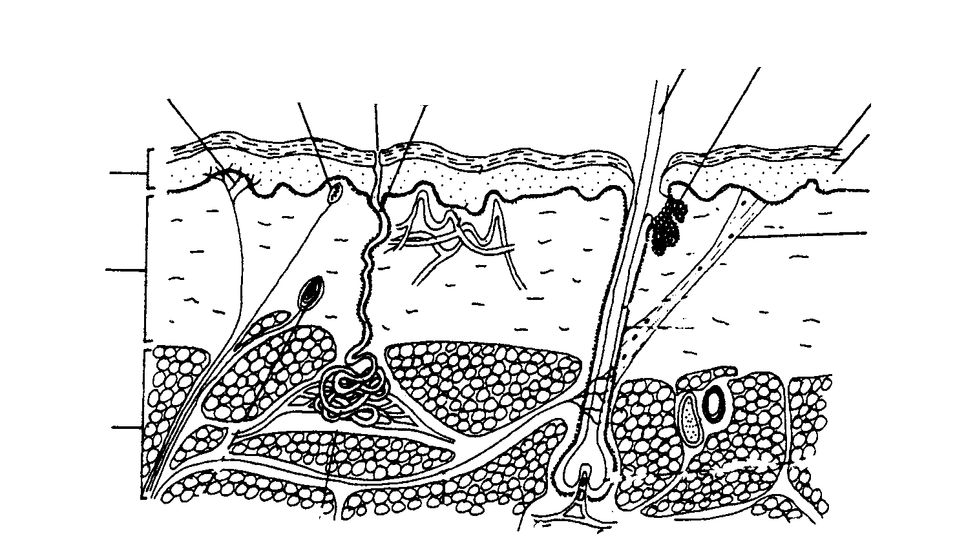
A B C D E
I

J

K
F
G

H
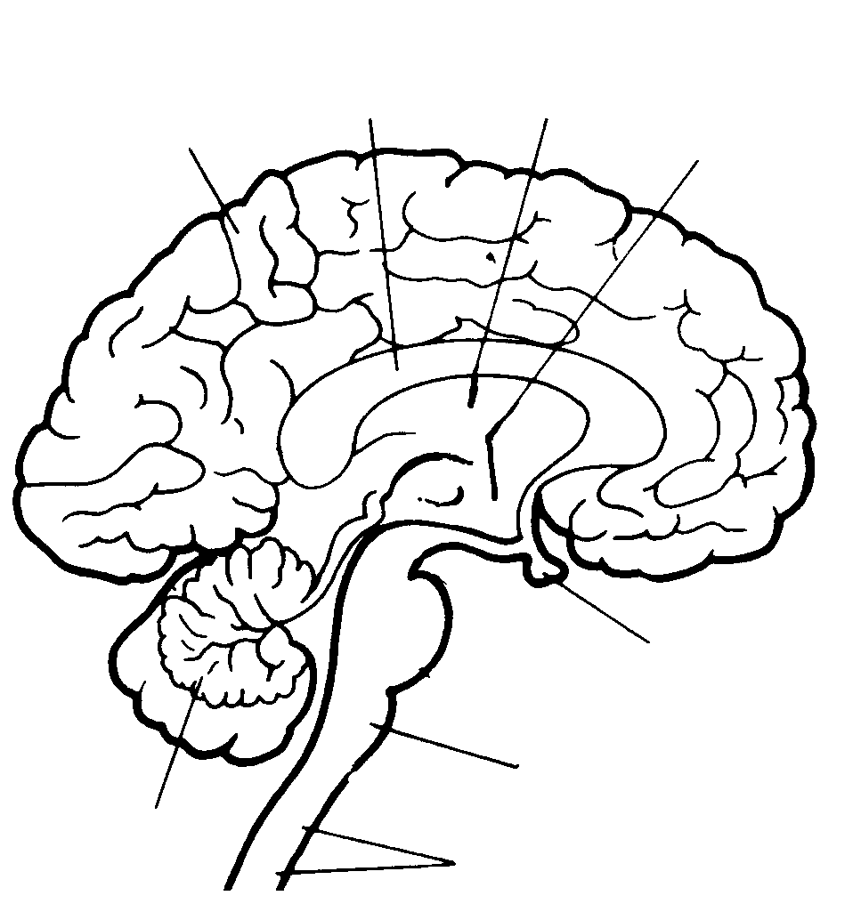
L M N O

P

Q
S
R

VRAAG 1.3

Gee die korrekte fisiologiese term vir elk van die volgende:  1.3.1 Die groef wat die frontale en pariёtale lobbe van mekaar skei  1.3.2 Velreseptore wat gestimuleer word deur ligte aanraking  1.3.3 Die hormoon verantwoordelik vir melkproduksie na geboorte  1.3.4 Die oppervlak waarteen die stapes druk uitoefen in die oor  1.3.5 Die vloeistof wat die anterior oogholte vul  1.3.6 Hierdie klier skei trane af  1.3.7 Die gedeelte van die adrenale klier wat adrenalien (epinefrien) afskei  1.3.8 Die dun gedeelte van weefsel wat die twee hemisfere van die serebellum verbind  1.3.9 ’n Algemene neuro-oordragstof (neurotransmitter)  1.3.10 Die proteïen wat in die horinglaag van die vel aangetref word | (10)

TOTAAL VIR AFDELING A: | [90]

AFDELING B
VERPLIGTEND

VRAAG 2

2.1 Die vel bestaan uit drie verskillende lae. Noem al die strukture wat in die dermis aan die rugkant van die hand aangetref word en gee ’n funksie van elkeen.  2.2 Die volgende grafiek (figuur 2.2) toon die resultaat van eksperimente wat uitgevoer is om die funksies van die lewer en niere te ondersoek. | (16)

KONSENTRASIE VAN UREUM
IN BLOED (mg/ℓ)
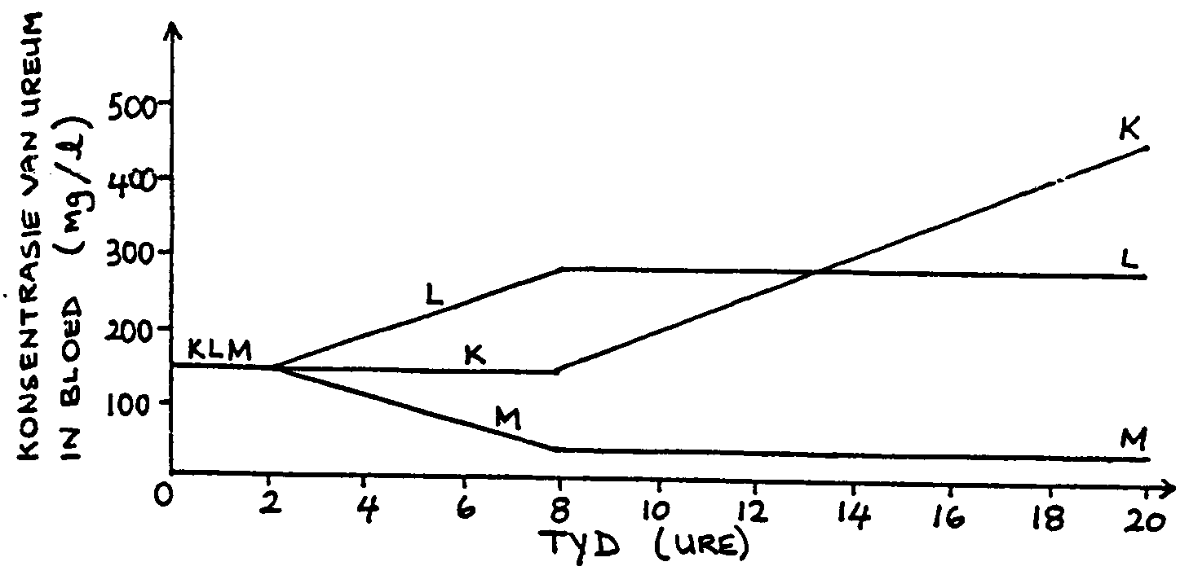

TYD (URE)

Fig. 2.2: Resultate van eksperiment om die funksies van die lewer en die niere te ondersoek, waar:

- Vir grafiek K is die niere na 8 ure verwyder.
- Vir grafiek L is die niere na 2 ure verwyder en daarna die lewer na 8 ure.
- Vir grafiek M is die lewer na 2 ure verwyder en daarna die niere na 8 ure

- Watter effek het die verwydering van die niere op die konsentrasie van ureum in die bloed gehad?  - Gee ’n gedetailleerde verklaring van die effek wat jy in 2.2.1 beskryf het.  - Beskryf hoe die grafieke L en M jou verklaring in 2.2.2 bevestig. | (2)  (12)  (4)

2.3 Die volgende stowwe word nie normaalweg in die urine aangetref nie. Indien dit in urine sou voorkom, kan dit dui op onderliggende mediese probleme.  Gee ’n kort verduideliking vir elk van die volgende:  - Bloed  - Glukose  - Nierstene | (6)  [40]

VRAAG 3

3.1 Bestudeer die volgende aanhaling en beantwoord die vrae wat volg.

NATUURLIKE / INGEBORE REFLEKSAKSIES

Ons is vanaf geboorte in staat om hierdie refleksaksies uit te voer. Sommige word geassosieer met die brein, bv. asemhaling en die pupilmeganisme, en ander word met die rugmurg geassosieer, bv. die knierefleks of die wegrukaksie (onttrekking van ’n hand of voet op ’n pynlike prikkel). Hierdie refleksaksies beskerm die liggaam teen hoofsaaklik skadelike prikkels.

- Gee ’n eenvoudige definisie vir refleksaksie.  - Noem TWEE ander refleksaksies wat met die brein geassosieer kan word wat nie hierbo genoem is nie.  - Verduidelik waarom ’n vertebrale skyf (rugwerwel) in die rug wat geskuif of platgeval het, baie pyn kan veroorsaak. Noem TWEE moontlike redes.  - Wat is die voordele van aangeleerde refleksaksies?  - Beskryf die pad wat ’n impuls moet volg om ’n refleksaksie tot gevolg te hê.  3.2 Beskryf die faktore wat reflekstyd kan affekteer. | (3)  (2)  (4)  (3)  (12)  (16)  [40]

VRAAG 4

- Noem die strukture wat die brein teen beserings beskerm.  - Watter lewensbelangrike refleksaksies word deur die medulla oblongata beheer?  - Noem die verskille tussen wit- en grysstof in tabelvorm. | (6)  (5)  (6)

4.4 Bestudeer die volgende vloeidiagram en beantwoord dan die vrae wat volg.

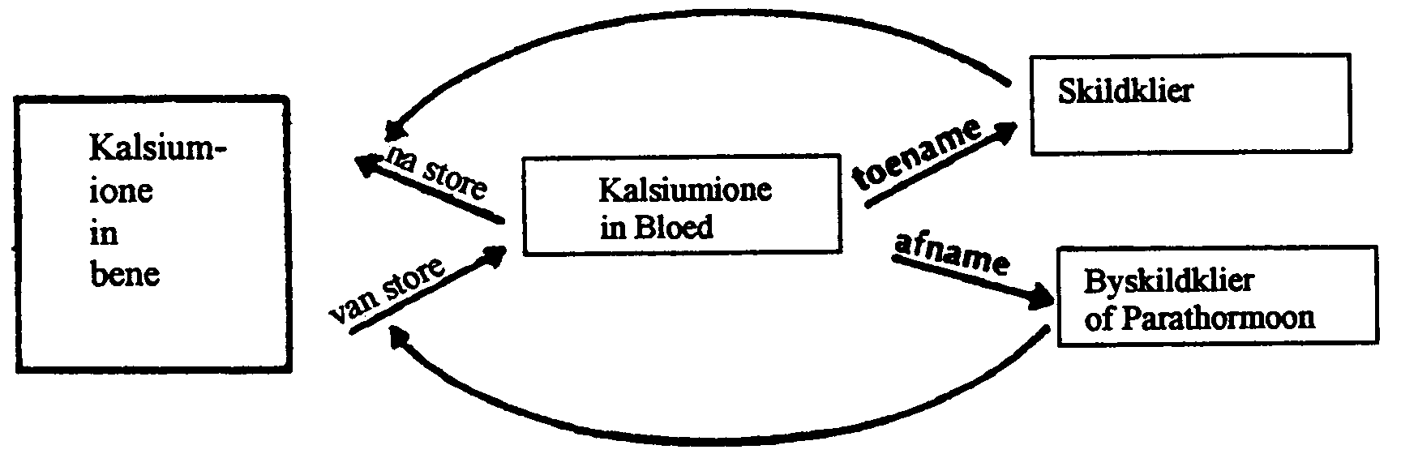

4.4.1 Watter hormoon veroorsaak die vrystelling van kalsium van die bene na die bloed?  - Beskryf TWEE ander maniere waarop dieselfde hormoon ’n toename in bloedkalsium kan veroorsaak.  - Noem VIER kenmerke van ’n tekort aan die bogenoemde hormoon.  - Watter effek sal ’n toename in bloedkalsium op die liggaam hê? | (2)  (4)  (4)  (5)

4.5 Noem al die strukture in die middeloor wat verantwoordelik is vir die behoud van balans van die liggaam. Beskryf hoe hulle funksioneer. | (8)  [40]

VRAAG 5

- Identifiseer en bespreek die VIER fases van gametogenese.  - Die korrekte gebruik van ’n kondoom kan vroue teen DRIE gevare beskerm. Wat is hierdie gevare?  - Wat is die funksies van die plasenta?  5.4 Lees die onderstaande artikel en beantwoord die vrae wat daarop volg. | (8)  (3)  (10)

OORVERDOWENDE KONSERTE VEROORSAAK DOOFHEID : STUDIE ONTHUL

Londen: Wetenskaplikes het bevestig wat ouers al jare lank weet: dat oorverdowende “rock” konserte en lang nagte by disko’s jou kan laat doof word. Nuwe navorsing onthul dat duisende jong mense ernstige gehoorprobleme veel gouer as hul voorgangers kan opdoen, waar doofheid gewoonlik eers na die ouderdom van 60 ontwikkel het. Daar word ook beweer dat geraas van luidrugtige vryetydsbedrywighede dié van werkpleksgeraas oorgeneem het, as die grootste risiko vir gehoor by mense. Tog, is daar geen wetlike beperkings op die geraasvlakke wat vir klubs en konserte toelaatbaar is nie – selfs as dit onwettig in ’n fabriek sou wees. ’n Studie van 1 364 persone tussen die ouderdomme van 14 tot 40 in die stad Nancy in Frankryk, het bevind dat van dié wat een keer ’n maand “rock” konserte bygewoon het, 44% simptome van tydelike gehoorverlies ondervind het. Dit het trillings in die ore, tinnitus en geluidsverdowing ingesluit. Die navorsing, onderneem deur ’n Franse gehoorspesialis, het ook bewys dat byna twee derdes van diegene wat meer as twee keer per maand konserte bygewoon het, sulke simptome ondervind het.

Independent News Service

5.4.1 In die artikel het die verslaggewer ’n mediese term gebruik asook ’n beskrywing van dieselfde mediese term asof dit twee verskillende toestande is. Noem die term asook die beskrywing daarvan in die artikel.  5.4.2 As mense meer as twee keer per maand “rock” konserte bygewoon het, watter gedeelte van dié wat bygewoon het, het simptome van gehoorverlies ondervind? Raadpleeg die artikel. | (4)  (2)

5.4.3 Gee EEN moontlike rede vir die voorkoms van tydelike gehoorverlies nadat die ore aan harde geluide blootgestel is. Gebruik jou eie insig van die fisiologie van gehoor om hierdie antwoord af te lei.  5.4.4 Volgens die artikel, wat is die grootste omgewingsbedreiging vir die gehoorsintuig?  - Watter senuwee gelei impulse vanaf die binne-oor na die brein toe?  - Jy mag dalk opgelet het, dat wanneer jy partykeer met ’n bejaarde persoon praat, versoek die persoon jou om dit wat jy gesê het, te herhaal. Jy praat harder, en die bejaarde persoon sê: “Moenie skreeu nie – ek is nie doof nie!” Voer ’n moontlike rede aan vir hierdie afgemene vorm van doofheid wat in bejaardes voorkom, waar slegs hoё-vlak klanke verlore gaan, terwyl die res van hulle gehoor ongeskonde bly.  5.5 Seminale vloeistof verwys na die vloeibare gedeelte van semen. Noem die kliere wat vir hierdie afskeiding verantwoordelik is en gee EEN funksie by elkeen. | (2)  (2)  (1)  (2)  (6)  [40]

AFDELING C

Beantwoord slegs EEN vraag uit hierdie afdeling. Kies óf Vraag 6 (opsteltipe) óf
Vraag 7 (data verwerking). Indien jy beide vrae beantwoord, sal net die eerste vraag nagesien word.

VRAAG 6

“Die studie van die ontwikkeling van ’n bevrugte eier tot die agste week in die uterus staan bekend as embriologie. Teen die einde van die embrioniese periode is al die vernaamste volwasse organe reeds in die beginstadium van ontwikkeling en die plasenta funksioneer.”  Beskryf die gebeure wat plaasvind vanaf die tyd dat die sigoot gevorm is tot die begin van die fetusfase van ontwikkeling.  OF | [50]

VRAAG 7

Die hoeveelheid urine en die sout-inhoud daarvan is bepaal in ’n eksperiment.

Die eksperiment is uitgevoer op ’n 35-jarige man met gesonde niere. Hy moes een liter suiwer water drink en moes geen ander vloeistowwe vir die volgende vier ure drink nie. Die tempo van sy urienproduksie beide voor die inname van die water en oor die volgende vier ure is noukeurig gemeet deur urienmonsters na elke 30 minute te neem. Die hoeveelheid natriumchloried per 100 ml urine is ook elke halfuur gemeet. Die resultate van die ondersoek word in die onderstaande tabel aangetoon.

Tabel: Volume urine en die sout-inhoud daarvan

Tydstip waarop urinemonster geneem is | Geproduseerde urine  ml | NaCl-inhoud mg/100 ml
30 min. voor inname | 55 | 230
Tyd van inname | 45 | 287
30 min. na inname | 375 | 38
60 min. na inname | 470 | 27
90 min. na inname | 180 | 75
120 min. na inname | 50 | 264
150 min. na inname | 73 | 182
180 min. na inname | 55 | 228
210 min. na inname | 20 | 635
240 min. na inname | 32 | 401

Bestudeer bostaande tabel en beantwoord die volgende vrae:  - Teken ’n geskikte grafiek om die effek op urienproduksie te demonstreer as 1 liter water gedrink word. (Gebruik die grafiekpapier wat aan die agterkant van die eksamenvraestel voorsien word.)  - Hoe lank het dit die urienproduksie geneem om ’n maksimum te bereik nadat die water gedrink is?  - Hoe lank het dit die ekstra water geneem om uit die liggaam verwyder te word?  - (a) Verwag jy dat die urine wat by maksimum vloei geproduseer is hipertonies, isotonies of hipotonies sal wees?  (b) Verskaf ’n rede vir jou antwoord by 7.4(a).  - Bespreek in besonderhede die hormoon wat vir die herabsorpsie van water in die nier verantwoordelik is. | (6)  (1)  (2)  (1)  (2)  (10)

- Die twee menslike niere produseer ongeveer 125 ml glomerulêre filtraat per minuut.  (a) Hoeveel glomerulêre filtraat sal in die eerste 30 minute na die inname van die water geproduseer word.  (b) Bereken die persentasie van hierdie filtraat wat in die bloed herabsorbeer word?  7.7 (a) Teken ’n geskikte grafiek om die konsentrasie van natriumchloried in die urine aan te toon. (Gebruik die grafiekpapier wat aan die agterkant van die eksamenvraestel voorsien word.)  (b) Watter afleiding kan van hierdie grafiek gemaak word?  - Bespreek die beheer van natrium-ione deur die nier.  TOTAAL VIR AFDELING C:  TOTAAL: | (3)  (5)  (6)  (2)  (12)  [50]  [50]  300

QUESTION 7.1 / VRAAG 7.1

CANDIDATE’S NUMBER / KANDIDAAT SE NOMMER:

INSTRUCTIONS / INSTRUKSIES:

Complete this graph paper and place in front of your answer book.
Voltooi hierdie grafiekpapier en plaas dit voor in jou antwoordboek.

QUESTION 7.7 / VRAAG 7.7

CANDIDATE’S NUMBER / KANDIDAAT SE NOMMER:

INSTRUCTIONS / INSTRUKSIES:

Complete this graph paper and place in front of your answer book.
Voltooi hierdie grafiekpapier en plaas dit voor in jou antwoordboek.

